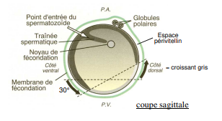

* Gamète **sphérique** et **hétérolécithe** (mésolécithe)
* Gradient de vitellus ⇒ ↑ du PA vers le PV
* Pondu au stade de l’ovocyte II bloqué en métaphase II ⇒ méiose **inachevée**
* Hémisphère animal pigmenté (dans le cytoplasme cortical)  
  ⇒ Axe de symétrie PA-PV ⇒ symétrie axiale
* Anoures ⇒ fine couche de cytoplasme cortical dépourvue de vitellus chargée en granules corticaux & en pigment
* Membrane cytoplasmique doublée vers l’extérieur par une **enveloppe vitelline** et par 1/2 **gangues** épaisses & gélatineuses

**Œuf fécondé**

* Embryons volumineux ⇒ ~ 1mm
* Développement externe aisé à observer
* Présentent le type de développement de base de tous les Vertébrés
* 2 groupes chez les Amphibiens :
  + Anoures
  + Urodèles

**Après la fécondation** ⇒ 5 conséquences principales

1. Formation de **la membrane de fécondation** et de **l’espace périvitellin** autour de l’œuf fécondé suite à la **réaction corticale**
2. Œuf soumis à l’effet de pesanteur :  
   Hémisphère végétatif + lourd que l’hémisphère animal ⇒ œuf pivote ⇒ axe PA-PV s’oriente verticalement & hémisphère végétatif se positionne vers le bas

* Rotation **d’orientation** (ou d’quilibration)

1. **Fin de la méiose**trajet du noyau spermatique → noyau ovocytaire ⇒ entraîne du pigment cortical = **trainée spermatique**  
   ⇒ située dans le plan de symétrie bilatérale de l’embryon  
   fusion des 2 noyaux haploides (=amphimixie) ⇒ sur l’axe PA-PV dans la partie sup de l’hémisphère animal (car contient le moins de vitellus & où se situe le noyau gamétique ♀
2. **Rotation de symétrisation** (ou **rotation corticale**)  
   mouvement de bascule du cortex de l’œuf (~30°) en direction du PV du côté du PES et en direction du PA du côté opposé au PES (peut faire apparaitre une zone dépigmentée ⇒ croissant gris)  
   ⇒ détermine la **région dorsale** de l’embryon (au niveau du croissant gris) ⇒ mise en place de l’axe D-V
3. **Plan de symétrie bilatérale** ⇒ défini par l’axe PA-PV & DV

|  |  |
| --- | --- |
| Anoures | Fécondation **monospermique** |
| Urodèles | Fécondation **polyspermique** |

1 seul noyau spermatique fusionne avec le noyau ovocytaire ⇒ noyau de fécondation diploïde

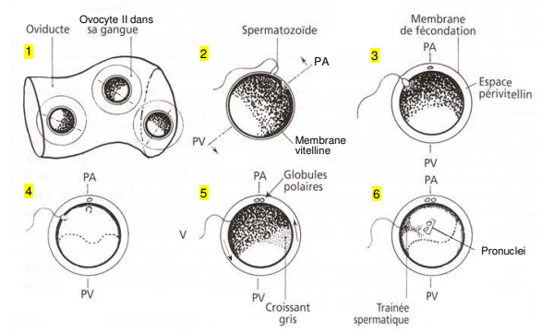

**Carte des territoires présomptifs**

* Dès la fin de la segmentation
* ≠ entre les Anoures & les Urodèles
* Division de la blastula en 2 grandes régions ⇒ limite d’invagination
* Entre limite et PV ⇒ dérivés mésodermiques (dans la zone marginale) & dérivés endodermiques (à proximité du PV)
* Entre limite et PA ⇒ dérivés ectodermiques

**La segmentation**

* Segmentation **totale** (= holoblastique) **radiaire,** égale dans les 2 premiers clivages, puis inégale dès le **3ème clivage**
* **2 première divisions**: plans méridiens ⊥ l’un à l’autre, ½ ⇒ PSB ⇒ donnent 2 puis 4 blastomères de taille égale
* **3ème division** : latitudinale sus-équatoriale ⇒ formation de 8 blastomères répartis en 2 catégories
  + 4 micromères animaux
  + 4 micromères végétatifs
  + Généralement formation du blastocèle
* Divisions suivantes ⇒ plans alternant méridiens et latitudinaux + synchrones pendant 1 dizaine de cycles  
   ≠ de taille entre les cellules issues des micromères & des macromères ⇒ jusqu’à la fin de la segmentation
* 1er stade transitoire atteint autour de la 4ème-6ème ⇒ stade **morula** (64 blastomères)
* Stade **blastula** à partir de la 7ème division
* Blastocèle excentré dans l’hémisphère animal
  + Toît du blastocèle (pluristratifié chez les Vertébrés, monostratifiés chez les Invertébrés) ⇒ 2 à 3 couches de micromères pigmentés
  + Plancher du blastocèle ⇒ macromères apigmentés
* Segmentation terminée ⇒ embryon constitué de 6000 à 10000 cellules

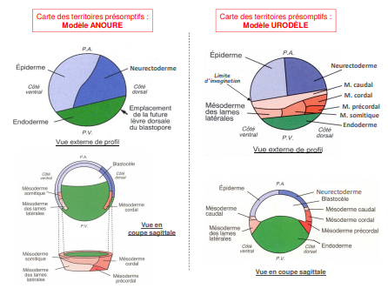

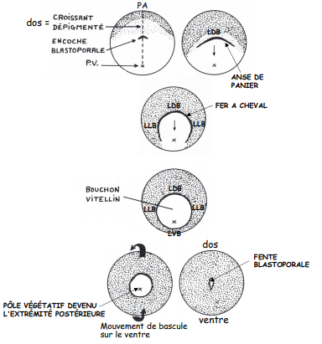

**La gastrulation**

Amorce caractérisée par l’apparition d’une zone d’invagination cellulaire ⇒ **blastopore**

* En forme d’encoche = **encoche blastoporale** (dans l’emplacement du croissant gris) ⇒zone marginale dorsale de l’embryon
* Encoche rectiligne & horizontale & située dans le PSB
* Limitée vers le PA ⇒ par la lèvre dorsale du blastopore (LDB)
* Change progressivement de forme & de position ⇒ « glisse » de la région dorsale vers le PV
* Forme d’anse de panier → fer à cheval (extrémités dirigées vers le PV) ⇒ tjr limité vers le PA par la LBD mais prolongée vers le PV par les **lèvres latérales du blastopore** (LLB)
* Blastopore finit par se circulariser ⇒ apparition de la **lèvre ventrale du blastopore** (LVB) ⇒ ensemble de ces lèvres entoure le **bouchon vitellin** ⇒ centré sur le PV
* ∅ du blastopore ↓ ⇒ se restreint à la fente blastoporale ⇒ située en position postérieure (ancien PV)
* **Axe PA-PV ⇒ axe antéro-postérieur**
* Fin de gastrulation ⇒ embryon bascule sur sa face ventrale ⇒ localisation de l’essentiel de l’endoderme ⇒ consomme la majeure partie du vitellus

**Bilan gastrulation**

* Embryon tridermique
* Ne contient qu’une cavité ⇒ archentéron
* Surface embryonnaire entièrement recouverte par l’ectoderme
* Endoderme en profondeur
* Territoires qui ne sont plus présomptifs ⇒ à part le neuroderme jusqu’à la neurulation

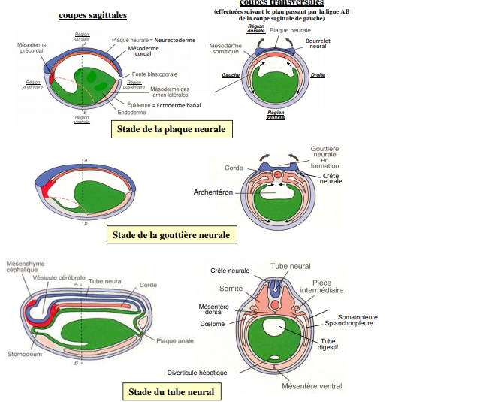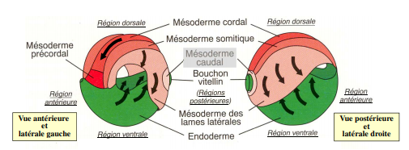

**Neurulation (neurula)**

* Mise en place d’un tube creux ⇒ tube nerveux (**tube neural**) ⇒ constitue le SNC primitif (encéphale & moelle épinière)
* Origine ⇒ neurectoderme présomptif
* Se met en place dans la région médio-dorsale de l’embryon ⇒ sur toute la longueur de l’axe antéro-post ⇒ s’allonge dans le sens antéro-post
* Embryon s’aplatit sur une ligne médio-dorsale ⇒ **plaque neurale** (+ large dans la région ant : plaque neurale céphalique. Dans la région troncale = plaque neurale médullaire)
* Périphérie de la plaque neurale se soulève ⇒ **bourrelets neuraux**
  + D et G convergent ⇒ plaque neurale entre les bourrelets neuraux ⇒ **gouttière neurale**
  + Quand arrivés à convergence ⇒ **sillon neural**
  + Fusion des bourrelets (région troncale puis région antérieure & postérieure) ⇒ disparition progressive du sillon neural
  + Bordure latérale des bourrelets neuraux ⇒ crêtes neurales
* Disparition du sillon neural du à enfoncement en profondeur du tube neural
* Surface qui recouvre la totalité de l’embryon ⇒ ectoderme « banal » (= épiderme présomptif)

**Mouvement morphogénétiques de la gastrulation**

* **Extension convergente** :
  + Mouvement **d’extension** (**élongation**) ⇒ pour que les feuillets mésodermiques & endodermiques présomptifs atteignent le blastopore où ils s’invaginent
  + mouvement de **convergence**
  + Aussi le processus par lequel les cellules du mésoderme cordal et somitique vont se disposer respectivement suivant une ligne médio-dorsale ou dorso-latérale tout le long de l'axe antéro-postérieur
* **Involution** ⇒ apparition de l’encoche blastoporale  
  ⇒ mouvement d’enroulement de type « tapis roulant » de l’ext vers l’int des cellules du mésoderme présomptif formant la LDB
* **Embolie** (= **invagination**) ⇒ endoderme & mésoderme présomptifs  
  ⇒ s’invaginent dans le blastocèle ⇒ se comble pour finir par disparaitre ⇒ apparition d’une nouvelle cavité : **archentéron**  
  débute dorsalement ⇒ se poursuit latéralement ⇒ s’achève ventralement
* **Extension divergente**
  + Séparation de l’endoderme & du mésoderme des lames latérales
* **Intercalation latérale**
  + Mouvement que réalise le mésoderme cordal pour s'étendre sous la forme d'une bande étroite et dorsale tout le long de l'axe antéro-postérieur
* **Territoire ectodermique** ⇒ ne s’invagine pas ⇒ ↑ par intercalation radiaire & épibolie

**Evolution de l’endoderme**

* Constitue le plancher de l’archentéron (future lumière du TD)
* Forme de croissant dirigées vers la région dorsale
* Pendant la neurulation : « cornes du croissant » ⇒ progressent jusqu’à la région dorsale ⇒ fusionnent l’une avec l’autre ⇒ constitue la paroi d’un tube creux ⇒ **tube digestif primitif**
* Stade tube neural : endoderme spéaré de l’ectoderme par du mésoderme ⇒ future région de la bouche (stomodéum) et de l’anus (plaque anale)

**Evolution du mésoderme**

* Mésoderme cordal (sous la plaque neurale) ⇒ s’individualise du reste du mésoderme ⇒ **corde**
* Mésoderme somitique (de part & d’autre de la crode) ⇒ se divise & se segmente selon un sens ant-post en blocs cellulaires ⇒ **métamérisation**  
  blocs cellulaires = **somites** alignés les uns derrière les autres le long de l’axe ant-post
* Mésoderme des lames latérales ⇒ s’étend latéralement vers la région ventrale  
  lames droites & gauches **⇒ convergent mésentère ventral**  
  se rejoignent dorsalement ⇒ **mésentère dorsal**  
  lames latérales se creusent d’une cavité ⇒ coelome ⇒ paroi externe **= somatopleure**, paroi interne = **splanchnopleure**
* Mésoderme somitique & mésoderme des lames latérales ⇒ zone d’étranglement où se différencie le **mésoderme des pièces intermédiaires**